|  |  |
| --- | --- |
|  | МИНИСТЕРСТВО ОБРАЗОВАНИЯ И НАУКИ РЕСПУБЛИКИ ТАТАРСТАН  **Государственное автономное профессиональное образовательное учреждение**  **«ЗЕЛЕНОДОЛЬСКИЙ МЕХАНИЧЕСКИЙ КОЛЛЕДЖ»** (ГАПОУ «ЗМК») |

**09.02.03 «Программирование в компьютерных системах»**

**МДК 03.01. ТЕХНОЛОГИЯ РАЗРАБОТКИ ПРОГРАММНОГО ОБЕСПЕЧЕНИЯ**

**СЕМЕСТРОВАЯ РАБОТА**

**Тема: «Библиотека»**

**Исполнитель**: Родионов Евгений Валерьевич

**Группа**: 207

**Преподаватель:** Алемасов Евгений Павлович

**Дата сдачи** 07.12.2023 **Оценка** ____________

**Подпись преподавателя**  _______________________

**ЗЕЛЕНОДОЛЬСК – 2023**

**СОДЕРЖАНИЕ**

**Проблема предметной области** 3

**Цель разработки программного обеспечения** 3

**Задачи для достижения поставленной цели** 3

**Построение диаграммы вариантов использования (UseCase Diagram)** 4

**Построение диаграммы последовательности (Sequence Diagram)** 5

**Построение диаграммы классов (Class Diagram)** 6

**Разработка прототипа программного продукта** 7

# **Проблема предметной области**

Вы являетесь руководителем библиотеки. Ваша библиотека решила зарабатывать деньги, выдавая напрокат некоторые книги, имеющиеся в небольшом количестве экземпляров. Вашей задачей является отслеживание финансовых показателей работы библиотеки.

У каждой книги, выдаваемой в прокат, есть название, автор, жанр. В зависимости от ценности книги Вы определили для каждой из них залоговую стоимость (сумма, вносимая клиентом при взятии книги напрокат) и стоимость проката (сумма, которую клиент платит при возврате книги, получая назад залог). В библиотеку обращаются читатели. Все читатели регистрируются в картотеке, которая содержит стандартные анкетные данные (фамилия, имя, отчество, адрес, телефон). Каждый читатель может обращаться в библиотеку несколько раз. Все обращения читателей фиксируются, при этом по каждому факту выдачи книги запоминаются дата выдачи и ожидаемая дата возврата.

# **Цель разработки программного обеспечения**

Данное программное обеспечение разработано для проектирования и разработки в сфере библиотек.

# **Задачи для достижения поставленной цели**

Для достижения указанной цели необходимо решить следующие задачи:

1. Провести анализ требований.
2. Ознакомится с программой, в которой будет выполняться работа.
3. Реализовать разработку.
4. Протестировать разработку.

# **Построение диаграммы вариантов использования (UseCase Diagram)**

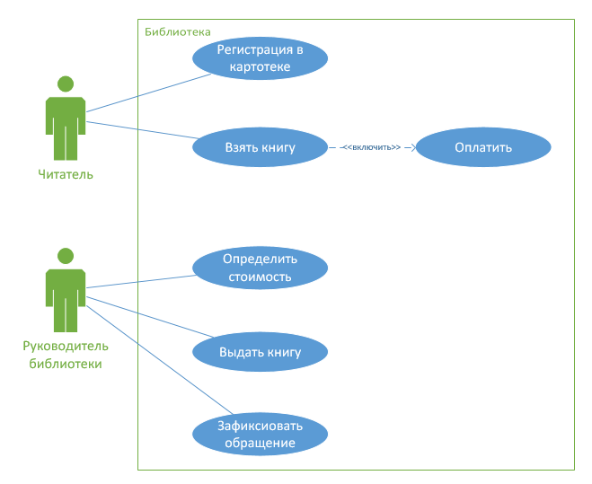

# **Построение диаграммы последовательности (Sequence Diagram)**

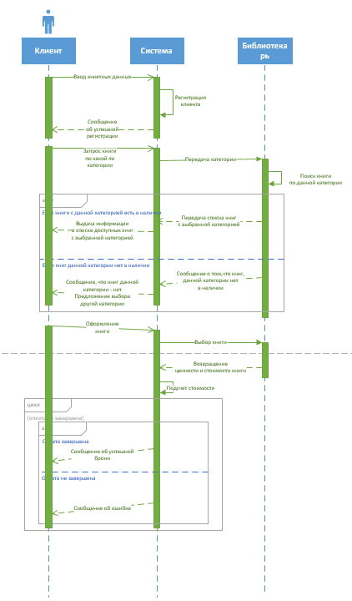

# **Построение диаграммы классов (Class Diagram)**

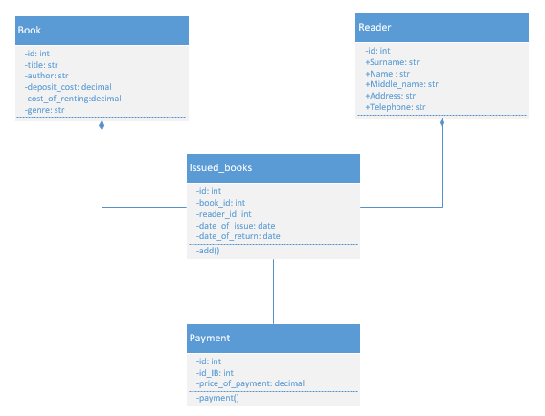

# **Разработка прототипа программного продукта**

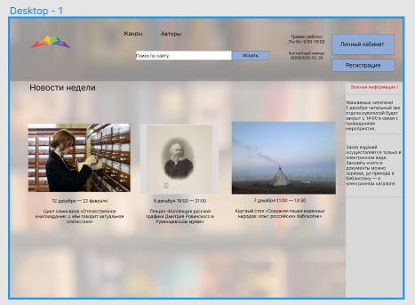

Рис 1. Форма главного окна

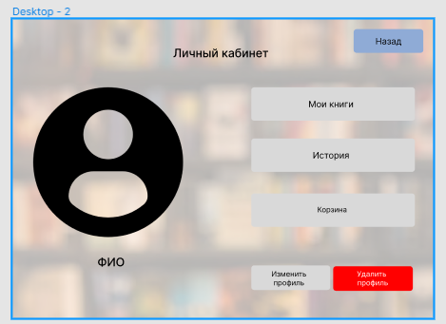

Рис 2. Форма окна личного кабинета

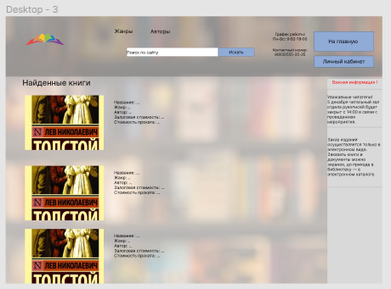

Рис 3. Форма окна поиска

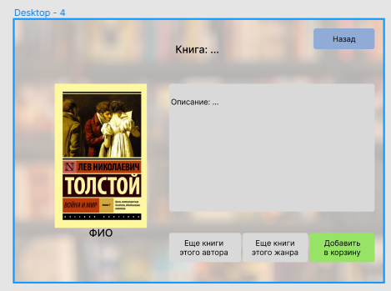

Рис 4. Форма окна книги